Избранники народа в Доме Дружбы

12 января текущего года депутаты Мажилиса Парламента Республики Казахстан от Ассамблей народа Казахстана Ахмет Мурадов и Наталья Жұмаділдаева провели встречу в Доме Дружбы города Актау.
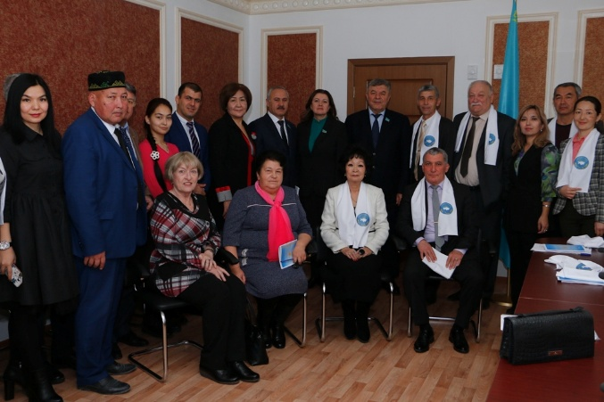
Встреча прошла под руководством заместителя акима Мангистауской области М.Скакова. А также на данной встрече участвовали представители этнокультурных объединении, государственных органов, жители города и средства массовой информации.
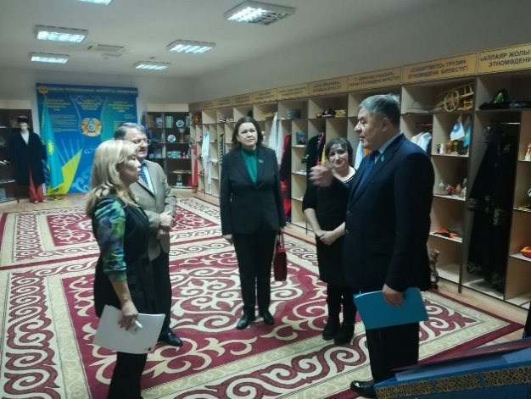
В ходе беседы депутаты обсудили Послание Президента Республики Казахстан Нурсултана Назарбаева «Новые возможности развития в условиях четвертой промышленной революции».
В поддержку Посланию Президента РК Нурсултана Абишевича Назарбаева выразили заместитель председателя АНК области, руководитель этнокультурного объединения «Шалом» Юрий Израильевич Кержбаум и руководитель корейского этнокультурного объединения «Часон» Раиса Ивановна Маденова.
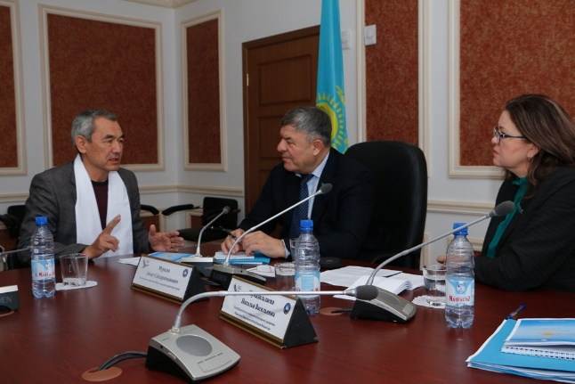
На встрече были около 60 человек. Участники встречи посетили музей Дома дружбы.
По окончанию встречи депутаты от АНК А.Мурадов и Н. Жумадильдаева провели прием граждан. По всем вопросам даны ответы, разъяснения, а ряд обращений взят на «депутатскую заметку».

